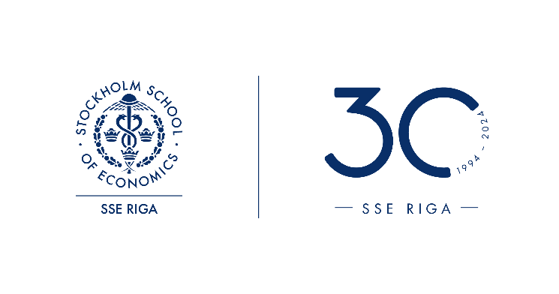

11.11.2024.
Informācija medijiem
Stockholm School of Economic in Riga (SSE Riga) svin 30 gadu jubileju, izceļot absolventu ietekmi uz Latvijas ekonomiku
2024. gada novembrī Rīgas Ekonomikas augstskola - Stockholm School of Economics in Riga (SSE Riga) atzīmē 30 gadu jubileju un absolventu sasniegumus, kas apzināti nesen veiktajā pētījumā.
Saskaņā ar augstskolas veikto pētījumu “SSE Riga absolventi: ietekme uz Latvijas ekonomiku”, SSE Riga absolventu vadītie uzņēmumi kopumā ģenerē 11,3 miljardus eiro apgrozījuma, kas veido vairāk nekā 10% no visas Latvijas ekonomikas. Šajos uzņēmumos nodarbināti vairāk nekā 43 000 cilvēku, kas parāda SSE Riga absolventu būtisko ieguldījumu valsts attīstībā.
Skolas absolventu ietekme ir jūtama dažādās nozarēs, bet biznesa vadība un konsultācijas ir viena no populārākajām jomām starp absolventiem, kas atspoguļo SSE Riga akcentu uz stratēģiskām un analītiskām prasmēm. Kopumā SSE Riga absolventi ieņem vadības amatus 1590 uzņēmumos un ir īpašnieki 1513 uzņēmumos Latvijā.
SSE Riga absolventu sasniegumi ir īpaši nozīmīgi Latvijas lielāko uzņēmumu vidū – no 101 vērtīgākajiem uzņēmumiem (https://top101.lv/) 23 uzņēmumu vadībā ir SSE Riga absolventi, un astoņi absolventi ieņem padomes vietas Latvijas desmit vērtīgākajos uzņēmumos.
“SSE Riga absolventu ietekme uz Latvijas ekonomiku ir ļoti nozīmīga – viņi ne tikai veido un vada daudzus uzņēmumus, bet arī veicina jaunas uzņēmējdarbības vides attīstību, kas ir būtiska valsts ilgtermiņa izaugsmei. Šie sasniegumi ir apliecinājums mūsu skolas misijai sagatavot vadītājus, kas spēj veicināt Baltijas reģiona konkurētspēju,” pauž SSE Riga rektors Dr. Anders Palzovs (Anders Paalzow), kurš vada augstskolu kopš 1999. gada.
Svinot šo nozīmīgo jubileju, 1300 SSE Riga absolventi un darbinieki 9. novembrī pulcējās jubilejas salidojumā, kas apliecināja SSE Riga kopienas spēku un vienotību pēc absolvēšanas. SSE Riga, kuru 1994. gadā dibināja Stokholmas Ekonomikas augstskola un Latvijas valdība, ir kļuvusi par reģionālo līderi biznesa izglītībā, saglabājot augstus akadēmiskos standartus un piedāvājot divas akreditētas programmas – Bakalaura programmu Ekonomikā un Biznesā un profesionālo Executive MBA programmu, kā arī tālākizglītības kursus.
Katru gadu konkursa kārtībā augstskola uzņem 150 Bakalaura programmas un 30 maģistra programmas studentus. Līdz šim SSE Riga diplomu ir saņēmuši 3200 absolventi, no kuriem divas trešdaļas ir no Latvijas.
Plašāka informācija par pētījumu “SSE Riga absolventi: ietekme uz Latvijas ekonomiku”: https://www.sseriga.edu/celebrating-30-years-sse-riga-graduates-profound-impact-latvias-economy
Sagatavoja:
Dana Kumpiņa, SSE Riga Komunikācijas un mārketinga direktore
29129329 | dana.kumpina@sseriga.edu

